Najaar 2016.
Training:
‘Stemmen horen begrijpelijk maken’.

De training is bedoeld voor hulpverleners, ervaringsdeskundigen die stemmenhoorders willen helpen bij hun herstelproces.

In de praktijk blijkt dat de meeste hulpverleners wel willen weten of cliënten stemmen horen, maar er niet op gericht zijn ermee te werken, niet getraind om met stemmenhoorders over hun stemmen te praten.
Stemmen horen is voor iedere stemmenhoorder een individuele ervaring en heeft dan ook een persoonlijke betekenis.
Onderzoek heeft aangetoond, dat deze stemmen duiden op problemen waar de stemmenhoorder mee kan leren omgaan en ook met de problemen die eraan ten grondslag liggen. (Romme, Escher e.a. 2012). Hoewel het wel kan gebeuren, is het doel bij deze benadering niet dat de stemmen verdwijnen.
Deze Maastrichtse benadering richt zich op mogelijkheden van de stemmenhoorders om met zijn stemmen te leren omgaan. Stemmenhoorders leren weer de baas te worden over hun stemmen. Daarom is het nodig dat professionals getraind worden in een werkwijze die aansluit bij de eigen ervaring.
Tijdens de training zullen ook stemmenhoorders aanwezig zijn met wie je kan oefenen met het Maastrichtse interview en samen kan leren onderzoeken, waar de stemmen bij deze stemmenhoorder vandaan komen en wat het nut is van deze stemmen. Deze benadering stimuleert de eigen kracht van de stemmenhoorder en sluit aan bij hun herstelproces.

De Parnassia Academie biedt hieromtrent trainingen. Er kunnen maximaal 10 cursisten deelnemen.
De deelnemers krijgen voor beide trainingen het overige lesmateriaal digitaal aangeleverd.
Voor beide trainingen wordt enige voorbereidingstijd en huiswerk verwacht.

In het najaar wordt de training 2 maal gegeven, in de Rijnmond en in Castricum
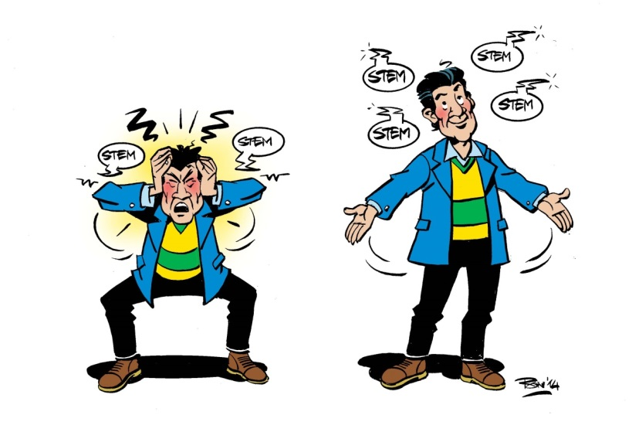
De 1e training betreft het leren afnemen in interpreteren van het Maastrichts interview.
Het betreft 4 dagdelen. Trainers Peter Oud en Eva Grammer.

1ste bijeenkomst: Is gericht op een de andere manier van benaderen m.b.t. het omgaan met stemmen en een herstelgerichte attitude.
2e bijeenkomst: Het afnemen van het interview.
3e bijeenkomst: Het maken en het bespreken van het verslag en de rol van facilitator van een stemmenhoordersgroep.
4e bijeenkomst: Het maken en het bespreken van het construct, een dynamisch psychosociale formulering welke het stemmen horen begrijpelijk maakt.

Het 2e deel van training, de 5e bijeenkomst betreft de Voice Dialogue. Trainer: Dirk Corstens, psychiater.
Het betreft een methodiek om als hulpverlener met de stemmen van een stemmenhoorder in gesprek te gaan, antwoorden te krijgen om achter de bedoeling van stemmen te komen.
Een voorwaarde aan deelname van dit deel, is dat je bekend moet zijn met de Maastrichtse benadering.

Locatie: Bavo Europoort, Prins Constantijnweg 48-54, Rotterdam

Data: 19 sept. 2016, 20 sept., 10 okt., 11 okt. van 10.00–15.30 uur.
En op 11 nov. van 10.00–16.00 uur.

Locatie: Parnassia Academie, lescentrum, Oude Parklaan 123, Castricum.

Data: 30 sept. 2016, 14 okt., 4 nov. en 18 nov. van 10.00–15.30 uur.
En op 9 dec. van 10.00-16.00 uur.

De kosten:
Voor collegae van de Parnassia Groep, de gehele training €305,- pp
Voor externe vragen wij €368,- pp.
Diegene die deelneemt aan het 1e deel van de training, krijgen het boek 'Leven met stemmen' (van Romme, Escher e.a.) bij aanvang van de training uitgereikt.

Voor diegene die alleen deelnemen aan het 2e deel, zullen de kosten €78,- pp bedragen.
Voor externe vragen wij €85,- pp.

Stem af met je leidinggevende en/of team over je deelname en kosten.
Heb je vragen of wil je je aanmelden middels naam contactgegevens te melden bij poud@dijkenduin.nl of W.Reijke@parnassiagroep.nl

